CURRICULUM VITAE

i

SUTRISNO, lahir di Rambu Belue, kecamatan Salulemo, pada tanggal 20 September 1989. Anak kedelapan dari delapan bersaudara, hasil buah cinta dari pasangan Yakobus Kassa (ayah) dengan Damans Upa’ (ibu).

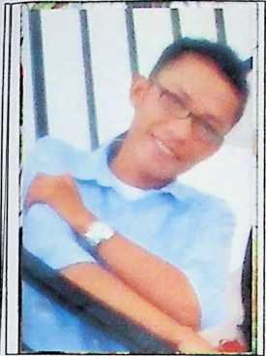

Adapun jenjang pendidikan yang dilalui oleh penulis yaitu:

1. Tahun 1996 masuk SD 387 Rambu Belue dan tamat pada tahun 2002
2. Tahun 2002 masuk SMP 1 Tondon Nanggala dan tamat pada tahun 2005
3. Tahun 2005 masuk SMA 1 Sabbang dan tamat pada tahun 2008
4. Tahun 2008 masuk Sekolah Tinggi Agama Kristen (STAKN) Toraja dan selesai pada tahun 2013

